Консультация для родителей

«Вторая жизнь пуговицы».
Уважаемые родители!
Вы можете расширить знания и умения своих детей, используя пуговицы.
Настоящая хозяйка всегда запаслива. Кроме всего, у нее найдутся и пуговицы. Если она часто шьет, то их собирается достаточно много. Бережливая хозяйка никогда не выбросит старую вещь вместе с пуговицами. Поэтому старые пуговицы можно использовать много раз, и совсем не обязательно их пришивать.
В каждом доме найдется заветный мешочек с пуговицами. Выбросить жалко, конечно же, такое добро, смотрим, как можно из пуговиц создать декор для различных вещей: украсить зеркало, сделать декоративный подхват для штор, обновить детскую шапочку, сделать брошь (серьги, колье и др.)
У хороших хозяев не бывает бесполезных старых вещей, ведь каждой вещице, пусть и отслужившей свой срок, можно легко подарить вторую жизнь, применив немного фантазии.

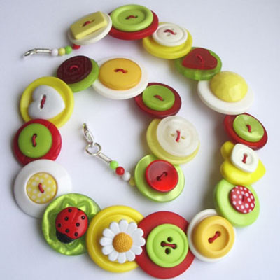

Оригинально будет смотреться фоторамка из пуговиц, которую под силу сделать даже ребенку. Для этого потребуются белый картон, ленточка для петельки, резец, кусачки, клей, ножницы и конечно же пуговицы различных цветов и размеров.

Вооружившись всем этим, вырежьте заготовку для рамки. Для передней ее стороны сделайте резцом внутреннюю прорезь. Затем как можно плотнее расположите пуговицы по передней стороне рамки, двигаясь сверху вниз, и, приклеив их, оставьте сохнуть. На заднюю и боковые стороны рамочки, а также на ее низ нанесите клей. Для того чтобы можно было вставить фотографию, на верхний край клей наносить не стоит.
Соедините переднюю сторону рамки с обратной. Для лучшего склеивания сверху положите груз. После того как клей высохнет, наклейте в верхней части рамки петельку.
Милая и оригинальная рамочка готова.
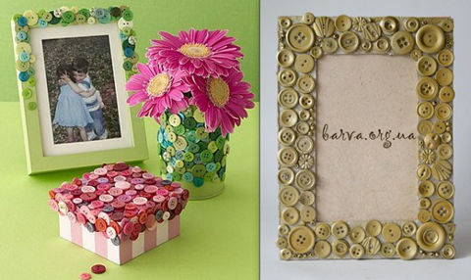

Из пуговиц можно сделать интересные брошки. Ими можно украсить блузку, платье или обувь. Можно сложить пуговицы в виде цветка, который хорошо смотрится на обруче для волос. А еще его можно пришить на платье и вышить зелеными нитками стебелек и листик. Получится изящное украшение.
Хорошо смотрятся из пуговиц украшения – серьги, браслеты, ожерелья. Собираются они на тончайшую проволочку. Для сережек и ожерелий сейчас продаются застежки в магазине. Ваши изделия можно подарить всем кому они понравятся.

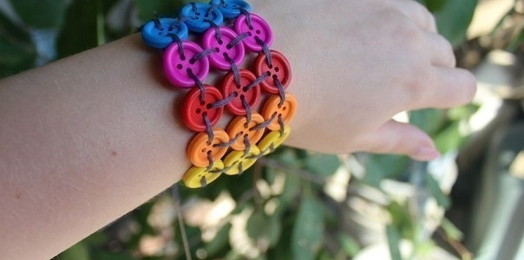

Такой радужный браслет из недорогих пуговиц, как нельзя лучше подойдет к летнему (и не только!) наряду. Купить пуговки или поискать в закромах - выбирайте сами. Идею легко воплотить в таком виде или взять за основу… Словом, дерзайте!

Цветочные кашпо
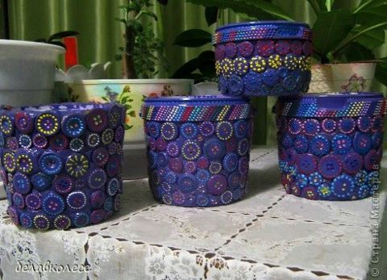
Можно ещё украсить при помощи разноцветных пуговиц глиняные или пластмассовые горшки, а так же кашпо для растений. Самые маленькие мастера справятся с этим делом, если нанести на рабочую поверхность слой пластилина, в который можно просто вдавить нужные пуговки. Дети постарше явно предпочтут клей, чтобы работа надолго сохранилась и радовала глаз.
Можно для работы взять остатки ниток. Связать круг и пришить цветы с пуговками. Получатся очень интересные и оригинальные часики.
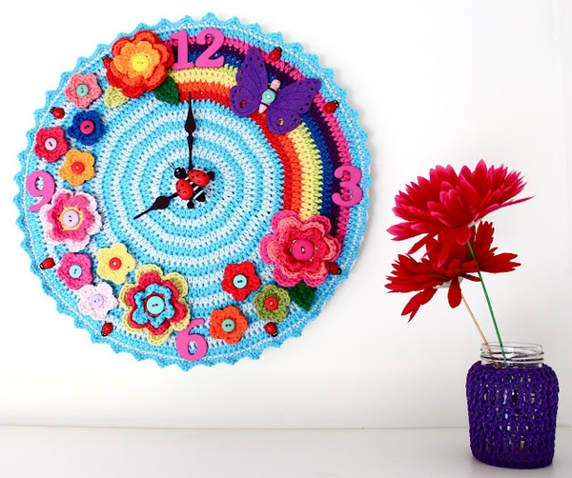
Развитие мелкой моторики рук особенно нужно современным детям. Ведь сейчас дети, к сожалению, мало тренируют движения пальцев рук: на одежде и обуви - "липучки" вместо пуговиц, кнопок или шнурков. Нам так удобнее, легче и быстрее. Мы не стираем белье руками, не вяжем, не шьем, не перебираем крупу, не печем печенье, не лепим вареники, а покупаем все готовое. Эта смена жизненной ситуации отразилась и на развитии мелкой моторики руки, которая ранее развивалась в быту, незаметно, без специальной тренировки. Сейчас для развития мелкой моторики нужны специальные занятия с детьми.
Поэтому, давая новую жизнь пуговицам, вы развиваете:
• мелкую моторику и эстетический вкус;
• зрительно-моторную координацию;
• точность движений и внимание;
• логическое мышление (ребенок учится классифицировать, подбирать нужный материал, соединять в одно целое) ;
• художественный вкус и творческое начало.

